### 

Systemarchitektur

Version: 00.01

Autor: Philipp Brand

Datum:

# Versionen:

|  |  |  |  |
| --- | --- | --- | --- |
| Versionsnummer | Autor | Änderungen | Datum |
| 00.01 | Philipp Brand | Erste Erstellung des Dokuments |  |
|  |  |  |  |
|  |  |  |  |
|  |  |  |  |
|  |  |  |  |
|  |  |  |  |

Inhalt

Versionen: 2

# Abbildung der Architektur:

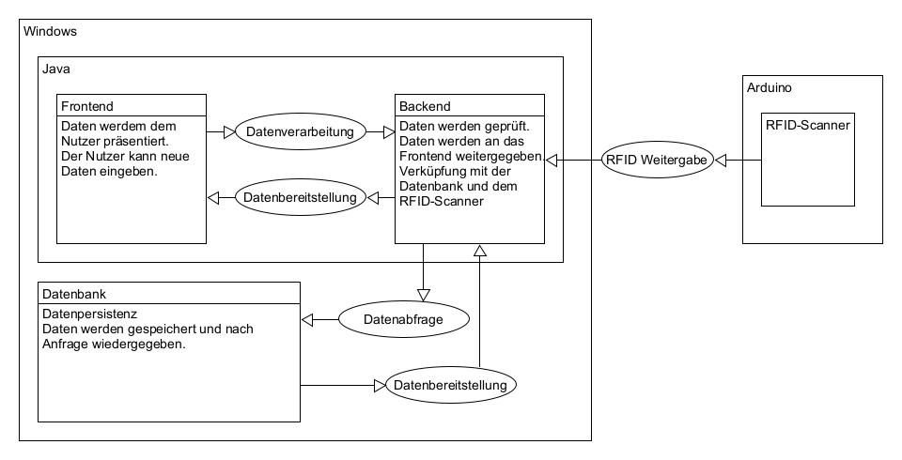

# Backend-Arduino

Das Backend schickt keine Nachrichten an den Arduino. Der Arduino sendet an das Backend die gefundenen RFIDs als Text. Das Backend muss einen seriellen Port abhören, bis es Rückmeldung vom Arduino bekommt.

# Backend-Datenbank

Das Backend kommuniziert mit der Datenbank. Für die Datenbank wird SQLite verwendet. Das Backend spricht die Datenbank an. Die Datenbank antwortet nur. Das Backend fragt Nutzer oder Patientendaten von der Datenbank ab oder speichert diese Daten in der Datenbank. Die Datenbank verwaltet die Indizes und das Backend verwaltet die Referenzen unter den Daten.

# Backend-Frontend

Das Backend und das Frontend kommunizieren auf gleicher Höhe. Im Normalfall ist die Kommunikation nach dem Server-Client Prinzip aufgebaut, wobei das Backend der Server und das Frontend der Client ist. Beim Einloggen per Chip dreht sich das Ganze aber um. Frontend und Backend laufen aber in der gleichen Java-Umgebung, wodurch eine genaue Trennung nicht möglich ist.

# Backend-Windows

Das Backend kann auf den Windows Standard Drucker zugreifen und spricht über Windows den gewünschten Drucker an. Hierfür wird aus der Java-Umgebung ein Aufruf an das Windows-Betriebssystem gesendet. Das Windows-Betriebssystem kümmert sich dann um die Kommunikation mit dem Drucker. Das Backend erwartet keine Aufrufe, außer dem Start Aufruf, von Windows.